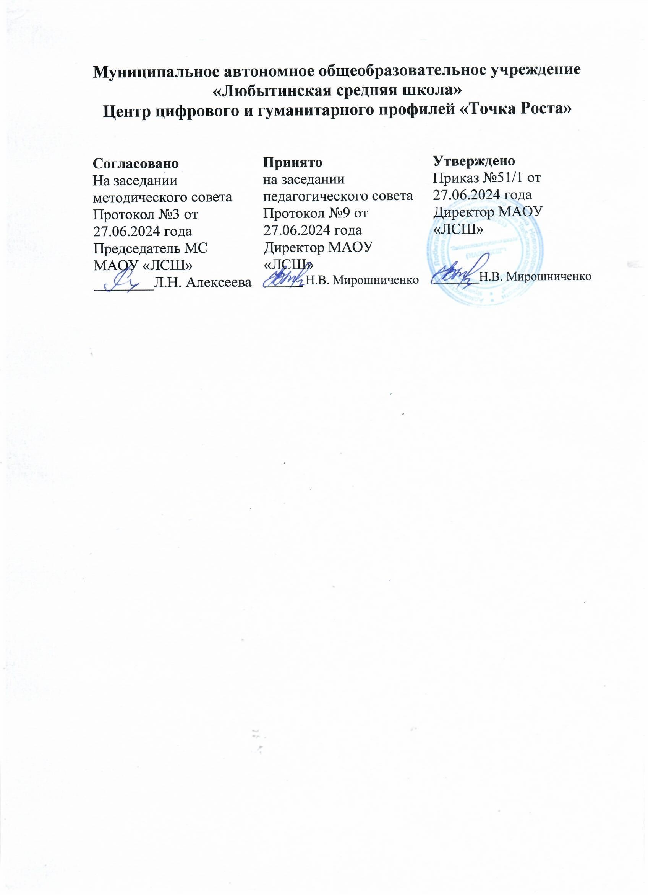

ДОПОЛНИТЕЛЬНАЯ ОБЩЕОБРАЗОВАТЕЛЬНАЯ

ОБЩЕРАЗВИВАЮЩАЯ ПРОГРАММА

«Азбука безопасности»

Направленность: социальная

Возраст учащихся: 11-12лет

Срок реализации: 1 год

Разработчик:

Павлова М.С.,

учитель биологии

п. Любытино

2024

**Пояснительная записка**

Находясь в социуме, каждый человек, так или иначе, влияет на уровень безопасности окружающих людей, и безопасность каждого во многом зависит от уровня сформированности культуры личной безопасности конкретного человека. Перед школой, педагогами стоит актуальная задача по воспитанию культуры личной безопасности, которая является компонентом общечеловеческой культуры. В последнее время уже не вызывает сомнения важность задачи научить детей распознавать опасные ситуации, уметь защитить себя.

Развитие сети дорог, резкий рост количества транспорта в современном мире породил целый ряд проблем. Травматизм на дорогах – это проблема, которая беспокоит людей во всех странах мира. Вопрос организации работы по профилактике детского дорожно-транспортного травматизма на сегодняшний день остаётся одним из самых важных. Это обусловлено трагической статистикой: ежегодно в ДТП на территории России тысячи детей погибают, получают травмы различной степени тяжести, многие остаются инвалидами. Это во многом происходит потому, что школьники не владеют правилами безопасного поведения во дворе, на улице, или дороге современных городов и, нарушая их, не осознают возможных опасных последствий своих действий.

Правительство РФ обращается ко всем участникам дорожного движения – «сконцентрировать своё внимание на неукоснительном соблюдении ПДД, на уважении друг к другу, помня при этом, что от нашего поведения на дорогах и улицах зависит как наша собственная жизнь, так и жизнь и здоровье любого человека».

Сложившаяся в современном мире социальная и экологическая обстановка вызывает беспокойство у людей всей планеты. Особую тревогу испытываем мы за самых беззащитных граждан – детей.

Пожары не знают ни границ государств, ни национальностей, не щадят ни молодых, ни старых. Это обязывает знать о них как можно больше, чтобы защитить себя. Пожарная безопасность, как и безопасность человека вообще, во многом зависит от его просвещённости, в том числе осведомлённости о возможных факторах, источниках, носителях бедствий, обученности правилам действий в чрезвычайных ситуациях.

Поэтому очень важным является поиск путей обучения и воспитания школьников, способных обеспечить привычность и естественность соблюдения правил безопасного поведения в современных условиях. Задача взрослых, и родителей, и педагогов, состоит в том, чтобы не только самим оберегать и защищать ребёнка, но и в том, чтобы подготовить его к встрече с различными сложными, а порой опасными жизненными ситуациями. Безопасность и здоровый образ жизни – это не просто сумма усвоенных знаний, а стиль жизни, адекватное поведение в различных ситуациях.

Программа курса «Азбука безопасности» ориентирована на изучение основ безопасности, направленных на обеспечение безопасности личности от всех источников угроз, в чрезвычайных ситуациях, подстерегающих нас, на знания и навыки использования правил безопасного поведения, на стимулирование развития у воспитанников самостоятельности и ответственности.

Программа данного курса имеет цель не механическое заучивание правил безопасности, а формирование и развитие познавательной деятельности, ориентированной на понимание опасности и безопасности.

Занятия проводятся в доступной и стимулирующей развитие интереса форме. На каждом занятии присутствует элемент игры.

Игровые технологии, применяемые в программе, дают воспитаннику возможность включиться в практическую деятельность, в условиях ситуаций, направленных на воссоздание и усвоение опыта безопасного поведения в различных ситуациях, в котором складывается и совершенствуется самоуправление поведением.

Программа составлена по четырём основным видам деятельности:

* обучение воспитанников теоретическим знаниям (правилам дорожного движения и безопасного поведения на улице; правилам безопасного поведения дома, в общественных местах, на природе; правилам пожарной и электробезопасности) происходит на основе современных педагогических технологий;
* творческие работы воспитанников (изучение тематических иллюстраций, плакатов, слайдов и выполнение креативных заданий, развивающих их познавательные способности, необходимые для правильной и безопасной ориентации в окружающей среде, в чрезвычайных ситуациях);
* практическая отработка координации движений, двигательных умений и навыков безопасного поведения с использованием для этого комплекса игр (сюжетные, ролевые, игры по правилам и др.) и специальных упражнений (вводные, групповые, индивидуальные);
* организация проектной деятельности воспитанников.

**Актуальность**

При переходе на Федеральные государственные стандарты второго поколения, современные требования к образованию предусматривают необходимость сконцентрировать внимание на формирование у детей культуры личной безопасности.

**Новизна**

* Воспитание личности, хорошо знакомой с современными проблемами безопасности жизни, осознающей их исключительную важность, стремящейся решать эти проблемы и при этом разумно сочетать личные интересы с интересами общества происходит посредством ИКТ, ролевых игр, креативных заданий.

**Основные цели:**

Охрана жизни и здоровья юных граждан, защита их прав и законных интересов.

**Задачи:**

* Развивать мотивацию к безопасному поведению.
* Научить основным правилам дорожного движения, правилам безопасного поведения в различных ситуациях.
* Формировать устойчивый навык наблюдения в различных ситуациях, личностный и социально-значимый опыт безопасного поведения.
* Формировать навыки самооценки, самоанализа своего поведения.
* Помочь подрастающему поколению прожить детство безопасно.

**Методика:** тематические занятия, беседы, игровые уроки, практические занятия, конкурсы, соревнования, викторины, настольные, ролевые, дидактические игры; проектная деятельность.

**Контингент обучаемых:** дети среднего школьного возраста (11-13 лет).

**Сроки реализации**: программа рассчитана на 1 год (6 класс).

**Формы и режим занятий**: программа рассчитана на 34 часа в год, 1 раз в неделю. Занятия проходят в классе с использованием мультимедийной установки, настольных игр, наглядно-раздаточного и демонстрационного материала, просмотра фильмов; на улице; организуются экскурсии.

**Планируемые результаты:**

*Знать:*

* ПДД, дорожные знаки, сигналы светофора;
* основные правила пожарной безопасности;
* правила безопасного поведения дома, на улице, в общественных местах, на природе;
* правила поведения в чрезвычайной ситуации.

*Уметь:*

* применять Правила безопасного поведения на практике;
* выделять нужную информацию;
* оценивать ситуацию как опасную или безопасную.

*Иметь навыки*

* дисциплины,
* самостоятельности,
* ответственности,
* осторожности, предвидения опасности, не переходящие в чувство боязни и страха.

**Форма подведения итогов:**

* тестирование;
* презентация проектов учащихся;
* КВН «Мой дом – моя крепость»;
* выступление агитбригады «Правильные правила»;
* устные журналы «Пожарным можешь ты не быть…», «Азбука безопасности»;
* викторина «Моя безопасность».

**Календарно-тематическое планирование 6 класс**

|  |  |  |  |  |  |
| --- | --- | --- | --- | --- | --- |
| *№ п/п* | *Тема.* | *Количество часов.* | *Элементы содержания.* | *Дата проведения* | |
| план | факт | |
| **Ты и твой дом.** | | | | | |
| 1 | Опасные и безопасные ситуации. | 1 | Беседа, презентация, русские народные сказки, загадки, стихи, кроссворд. Памятка «Шаги принятия решений». |  |  | |
| 2 | Современное жилище. Безопасность в доме. | 1 | Беседа, презентация; изображения бытовых предметов; загадки, стихи; кроссворд. Игра «Найди опасную ситуацию». |  |  | |
| 3 | Один дома | 1 | Беседа, презентация. Стихи, загадки, кроссворд. Игры «Инопланетянин», «Знайка». Инсценировки, разыгрывание ситуаций. Оформление рисунков. |  |  | |
| 4 | Что делать при запахе газа. | 1 | Беседа, анализ ситуаций. Стихи, загадки, кроссворд. Ролевая игра. |  |  | |
| 5 | Осторожно – электричество! | 1 | Беседа, презентация. Стихи, загадки, кроссворд. Проект «Как подружиться с электричеством». |  |  | |
| 6 | КВН «Мой дом – моя крепость». | 1 | Игра. |  |  | |
| **Школа светофорных наук.** | | | | | |
| 7 | Законы улиц и дорог. | 1 | Беседа, презентация. Стихи, загадки, песни. Инсценировка «Непослушный лисёнок». Сюжетно-ролевая игра. |  |  | |
| 8 | Наш приятель Светофор. | 1 | Беседа. Экскурсия. |  |  | |
| 9 | Знаки важные, дорожные. | 1 | Презентация, беседа. Стихи, загадки. Игра «Узнай знак». Инсценировки «Про умных зверюшек», «Просто это знак такой…» Проект «Дорожные знаки». |  |  | |
|  |  | |
| 10 | Разрешается – запрещается. | 1 | Викторина, ролевая игра. Подготовка и оформление выставки рисунков. |  |  | |
| 11 | Правила перехода улиц и дорог. | 1 | Беседа. Просмотр фильма по ПДД. Анализ ситуаций. Ролевая игра «Водители и пешеходы». |  |  | |
| 12 | Почему школьники попадают в дорожные аварии. | 1 | Беседа, презентация. Анализ ситуаций. Викторина «Знатоки ПДД». Проект «Памятка для пешехода». |  |  | |
| 13 | Мы – пешеходы. | 1 | Стихи, загадки. Викторина. Сюжетно-ролевые игры. |  |  | |
| 14 | Это чудо техники – автомобиль. | 1 | Презентация. Знакомство с историей создания автомобиля. Инсценировки «Вот так прокатились!», «Неумелый грузовичок». Проект «Автомобили». |  |  | |
| 15 | Викторина «Вопросы инспектора Мигалочкина». | 1 | Викторина-игра по правилам дорожного движения с театрализованными элементами. |  |  | |
| 16 | «Правильные правила» (конкурс по знанию знаков дорожного движения). | 1 | Подготовка и выступление на конкурсе по знанию знаков дорожного движения. |  |  | |
| **Пожарная безопасность.** | | | | | |
| 17 | Огонь – друг и враг человека. | 1 | Беседа, презентация. Стихи, загадки. Чтение по ролям и обсуждение рассказа Д.Воронина «Пожар». |  |  | |
| 18 | Отчего может возникнуть пожар. Опасные забавы. | 1 | Беседа. Викторина. |  |  | |
| 19 | Твои действия при пожаре. | 1 | Стихи, загадки. Выработка памяток «Как действовать при пожаре», «Порядок вызова пожарной охраны». Практикум. |  |  | |
| 20 | Осторожно - огонь! | 1 | Беседа, презентация; исторический материал. Стихи, загадки. Работа с памятками. Ролевая игра «Пожарники». Инсценировка отрывка из сказки «Кошкин дом». |  |  | |
| 21 | Сказка «А сам чуть не сгорел…» | 1 | Анализ ситуаций. Инсценировка отрывка из сказки. Викторина по пожарной безопасности. |  |  | |
| 22 | Пожарным можешь ты не быть… | 1 | Устный журнал с комментариями. |  |  | |
| **Безопасность на улице.** | | | | | |
| 23 | Опасные незнакомцы. | 1 | Стихи, загадки. Анализ и разыгрывание ситуаций. Сказочная викторина. Игра «Разговор по телефону». |  |  | |
| 24 | Что такое терроризм. | 1 | Беседа. Анализ ситуаций. Кроссворд. |  |  | |
| 25 | Если ты заблудился на улице. | 1 | Стихи, загадки. Сюжетно-ролевые игры. |  |  | |
| **Безопасность при нахождении на природе.** | | | | | |
| 26 | Что такое экстремальная ситуация. | 1 | Беседа - презентация. Загадки, кроссворд. Проект «Формула безопасности». Практикум «Эвакуация из школы». |  |  | |
| 27 | Животные вокруг нас. | 1 | Беседа, презентация. Стихи, загадки, рассказы о животных. Кроссворд. Выработка правил безопасности при общении с животными (игра-путешествие). Игры «Узнай животное», «Загадочные рисунки». Практикум «Первая помощь при укусах». |  |  | |
| 28 | В лес по грибы и по ягоды. | 1 | Беседа, презентация. Стихи, загадки, ребусы; памятки. Игры «Съедобное - несъедобное», «Узнай по описанию», «Полное лукошко». Тест «Грибы». |  |  | |
| 29 | Не зная броду, не суйся в воду. Безопасность на водоёмах. | 1 | Беседа. Стихи, загадки, кроссворд. Знакомство с памятками. Анализ ситуаций с элементами театрализации. Оформление рисунков. |  |  | |
| 30 | Если заблудился в лесу. Безопасность во время грозы. | 1 | Беседа, презентация. Стихи, загадки, рассказы. Разыгрывание ситуаций. Знакомство с правилами ориентирования на местности. Практикум. Беседа, презентация. «В клубе Почемучек». Разыгрывание ситуаций. Проектная деятельность: составление памятки «Как вести себя во время грозы». |  |  | |
| 31 | Моя безопасность. Правила поведения в опасных и экстремальных ситуациях. Безопасное поведение в летнее время (во время летних каникул). | 1 | Правила поведения в опасных и экстремальных ситуациях. Игра, ориентированная на безопасное поведение в период летних каникул. |  |  | |
| 32 | Мы будем в безопасности | 1 | Итоговое занятие. |  |  | |
| 33 | Резерв. | 1 |  |  |  | |
| 34 | Резерв. | 1 |  |  |  | |

Итого данная рабочая программа предусматривает 32 учебных часа и 2 часа резервного времени, что в сумме составляет 34 учебных часа (по одному учебному часу в неделю).

**Литература:**

1. Максиняева М.Р. Занятия по ОБЖ с младшими школьниками. – М.: ТЦ Сфера, 2002.
2. Шорыгина Т.А. Основы безопасности для детей 5-8 лет. – М.: ТЦ Сфера, 2010.
3. Миткалева Е.М. Сборник сценариев по основам безопасности и жизнедеятельности. Начальная школа. – М.: Айрис-пресс, 2006.
4. Ковалько В.И. Игровой модульный курс по ПДД или школьник вышел на улицу: 1-4 классы. – М.: ВАКО, 2006.
5. Изучение правил дорожного движения: сценарии театрализованных занятий / авт.-сост. Е.А.Гальцова. – Волгоград: Учитель, 2007.
6. Правила дорожного движения для детей / Авт.-сост. В. Надеждина. – М.: АСТ, 2006.
7. Справочник классного руководителя: внеклассная работа в школе по изучению Правил дорожного движения / авт.-сост. В.Е.Амелина и др. – М.: Глобус, 2008.
8. Пожарная безопасность в начальной школе. / Сост. О.В.Павлова и др. – Волгоград: Учитель, 2006.
9. Пожарная безопасность. / Авт.-сост. Т.В.Иванова. – Волгоград: ИТД «Корифей», 2009.
10. Энциклопедия «Всё обо всём». Энциклопедия «Почемучка».